# Jeux



**6**

**9**

**Fiche pédagogique 1 / 3**

**Le sais-tu ?**

Il existe de nombreux jouets au Moyen-Age pour les enfants. Les garçons se fabriquent dans une écorce d’arbre de petits bateaux qu’ils font naviguer sur les mares ou les rivières, ou encore des charrettes qu’ils tirent eux-mêmes. La sioule ( ou soule selon les régions ) était un jeu collectif, mélange de football et de rugby, très apprécié des garçons.

Les petits garçons de la noblesse imitent leur père avec des épées ou des lances en bois. Les petites filles peuvent jouer avec des poupées en chiffon ou au volants, sorte de balle entourée d’un ruban qu’il fallait attraper au vol. De manière générale, la nature est un formidable terrain de jeu. On joue aussi à plusieurs à des jeux qui existent encore à ton époque :

cache-cache, les quatre-coins, colin-maillard, saute-mouton…

**Jeu d’extérieur : *Le franc du carreau***

Tu peux y jouer tout seul, mais c’est plus amusant à plusieurs.

Tout d’abord, tu dois tracer au sol un petit carré d’environ 50 cm de côté. Tu peux aussi le représenter avec une corde par exemple. Ensuite, tu te places à environ 7 pas de ce carré.

Le but du jeu est de lancer des petits cailloux plats ou des palets à l’intérieur de ce carré.

Le joueur qui gagne est celui qui a lancé son caillou à l’intérieur du carré, ou celui qui s’en est rapproché le plus près. Il remporte alors les cailloux de ses adversaires. A la fin, celui qui a gagné le jeu est celui qui a le plus de cailloux.

Si tous les joueurs parviennent à mettre leur caillou dans le carré, alors la partie compte pour rien, et chacun reprend son caillou.

Quand tu auras beaucoup joué et que tu seras devenu très bon, tu trouveras peut-être le jeu un peu trop facile. Tu peux alors augmenter les difficultés en t’éloignant de plus en plus du carré.

Amuses-toi bien !

### Réflexion :

Coche la case correspond aux animaux qui existaient déjà en **France** au Moyen Age.



**1**

**2**



**3**

**4**



**5**

**7**

**8**

**10**

### Jeu des différences :

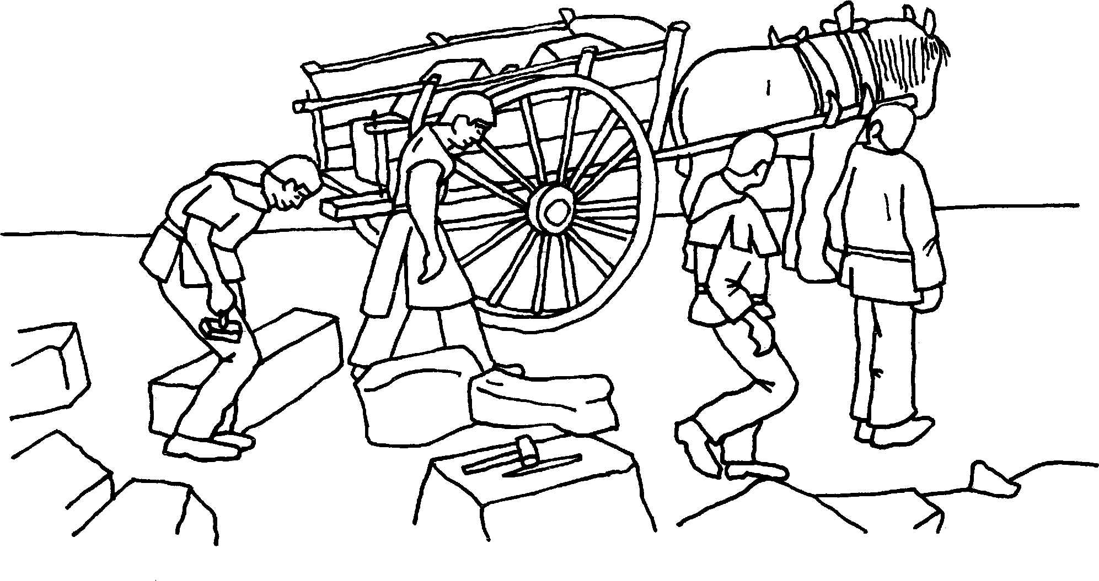

**Coloriage**

Dans le dessin de droite, relève 7 différences par rapport au dessin de gauche.

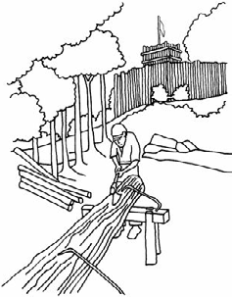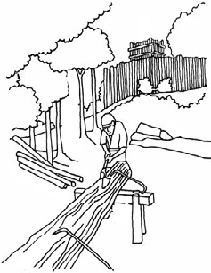

### Trouvez les intrus :

Dans ce dessin de la vannière, retrouve 11 éléments qui n’existaient pas en **France** au Moyen Age.

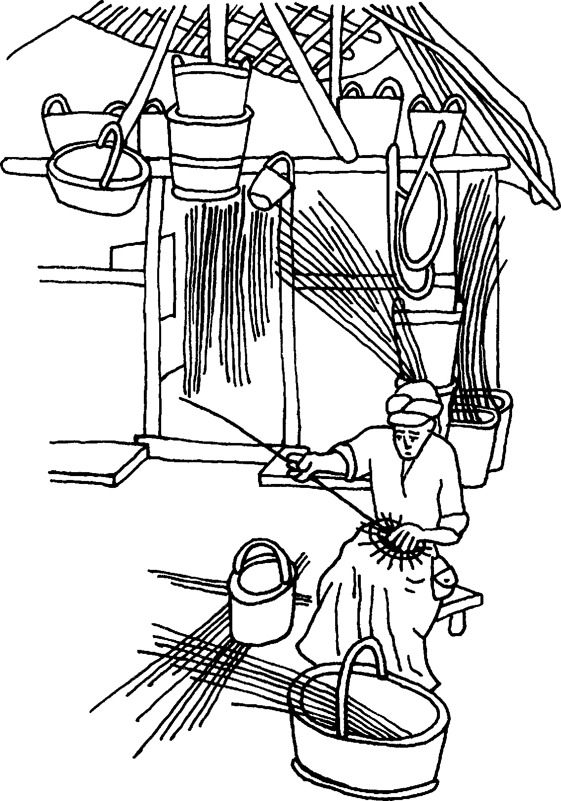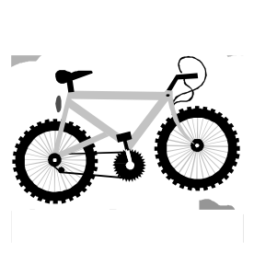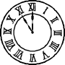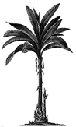

**Écris les noms des métiers représentés ci-dessous :**

C _ _ _ _ _ _ _ _ _ R P _ _ _ _ R F _ _ _ _ _ _ N T _ _ _ _ _ _ R _ _ P E

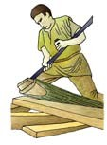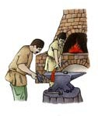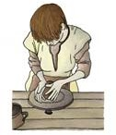

Tous droits réservés © Guédelon, Chantier Médiéval. Photocopie autorisée pour un usage scolaire lié uniquement à la visite.

